Documentație Proiect – Sistem Solar 2D (OpenGL + GLUT)

1. Conceptul Proiectului
Proiectul reprezintă un sistem solar 2D stil „radar”, realizat în OpenGL și GLUT. În centrul scenei se află Soarele, iar în jurul lui se rotesc cele opt planete principale: Mercur, Venus, Pământ, Marte, Jupiter, Saturn, Uranus și Neptun. Fiecare planetă are o orbită proprie, mărime diferită și viteză de rotație diferită. Planetele și Soarele sunt randate folosind texturi BMP cu fundal transparent (color-key).

2. Transformări utilizate
• Rotire ( glRotatef ) – folosită pentru animarea planetelor în jurul Soarelui.
• Translație ( glTranslatef )– folosită pentru poziționarea planetelor de-a lungul orbitelor.
• Proiecție ortografică ( gluOrtho2D ) – menține sistemul solar centrat și scalat corect.
• Coordonate 2D pentru HUD – afișarea textului fix în colțul ferestrei.

3. Elemente de originalitate
• Texturi BMP pentru toate planetele + Soarele, cu transparență aplicată manual.
• Loader BMP personalizat care citește header-ul, reconstruiește imaginea în format RGBA și elimină fundalul negru.
• Fundal procedural cu stele generate aleator.
• Orbite stil „radar”, cu efect vizual coerent.
• Set parametri planetari (raze, viteze, poziții) ușor de modificat.

4. Capturi de ecran
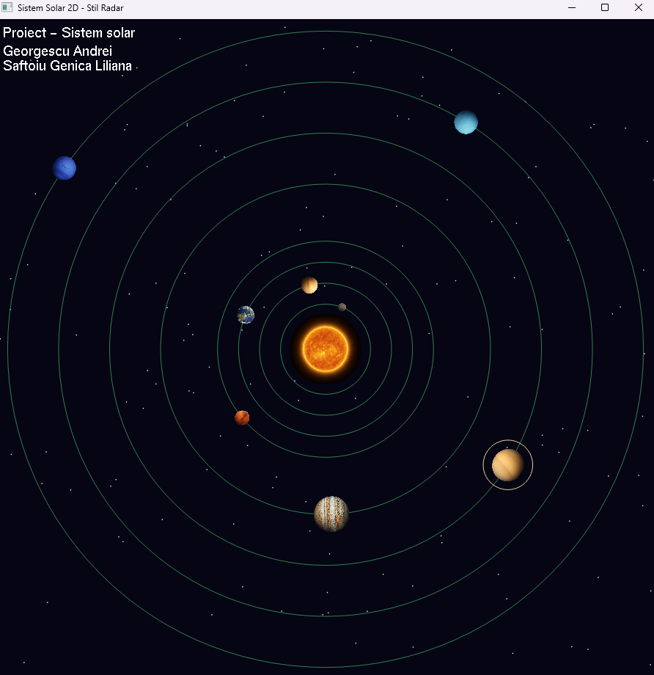

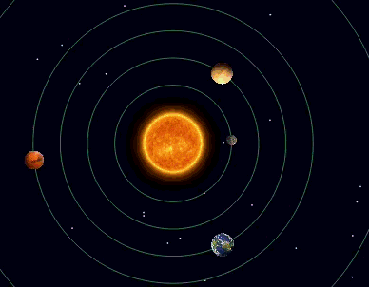
- Transformări + animație
Mișcarea planetelor se întâmplă din combinația a două lucruri:
- actualizarea unghiului fiecărei planete în timp - actualizare()
- apelarea continuă a funcției de desenare – afisare()
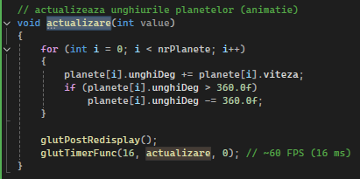
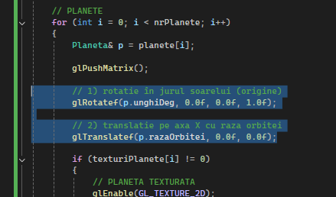
Prin urmare mișcarea planetelor este realizată prin actualizarea unghiului fiecărei planete în funcția actualizare() și aplicarea unei transformări de rotație + translație în funcția afisare()
- Stelele generate aleator + desenate
Numărul de stele este definit în variabila NR_STELE,iar pozitiile X/Y ale acestora in steaX și steaY
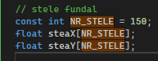
Funcția care generează pozițiile aleatoare X/Y ale stelelor este – genereazaStele(xmin, xmax, ymin, ymax), aceasta:
- Primeste ca argumente dimensiunile (xmin/max, ymin/max) in funcție de dimensiunea ferestrei care este calculată în funcția redimensioneaza()
- După care cu ajutorul acestora calculează pozițiile X/Y pentru fiecare stea – între [-1,1]f
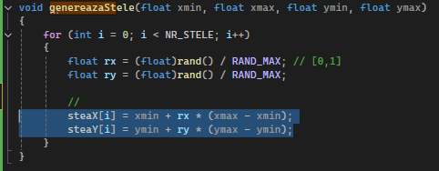
- Stelele sunt desenate apoi cu ajutorul funcției deseneazaSteleFundal()
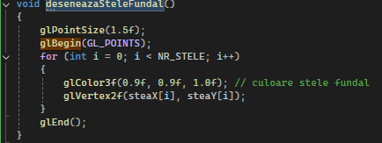
- Funcția redimensionează
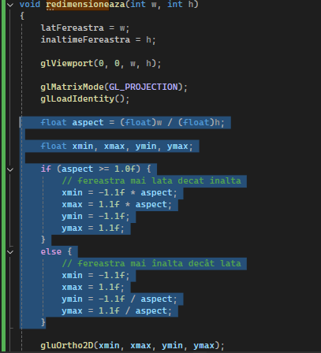
- Texturarea planetelor + desenare
Pentru texturare am folosit un vector texturiPlanete[] prin care se asociază cate un fișier .bmp fiecărei planete astfel
texturiPlanete[1] = mercury.bmp
texturiPlanete[2] = venus.bmp
…

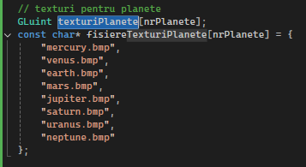
După care am încărcat fișierele BMP în memorie cu ajutorul funcției incarcaBMP() care:
- Deschide fișierul BMP
- Citește headerul
- Citește pixelii
- Transformă fundalul negru în transparent
- Creează textura OpenGL (RGBA) = fiecare imagine BMP devine o textură OpenGL
Funcția primește numeFisier care reprezintă numele imaginii și returnează GLuint care este ID-ul texturii OpenGL
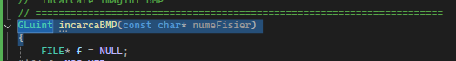
Deschiderea fișierului BMP – deschide în modul rb = read binary
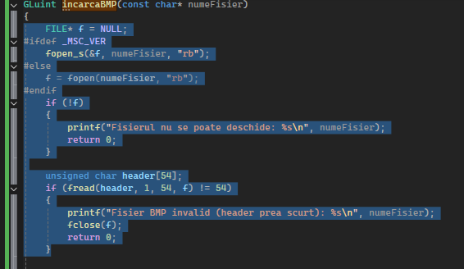

Citirea header-ului BMP ( primii 54 biți ) și verificarea semnăturii BM – standard BMP
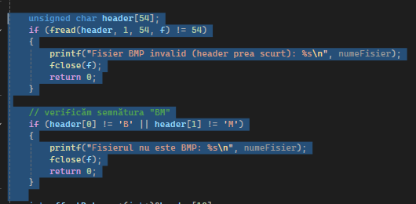
Citirea informațiilor esențiale din header și verificarea daca suportă formatul 24 sau 32 bpp
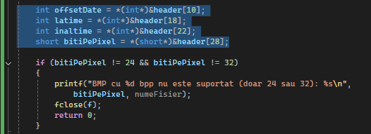
Calculul pentru rânduri
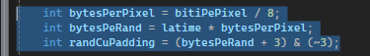
Alocarea memoriei pentru un rând și pentru toată imaginea
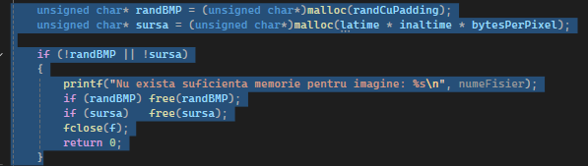
Citirea pixelilor de jos în sus => sursa va conține imaginea completă în format BGR în memorie
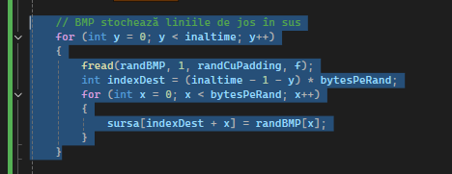
Închidem fișierul și eliberăm bufferul
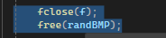
Construim bufferul final – RGBA ( 4 canale)
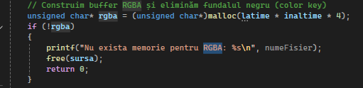
Copiem pixelii și aplicăm transparența
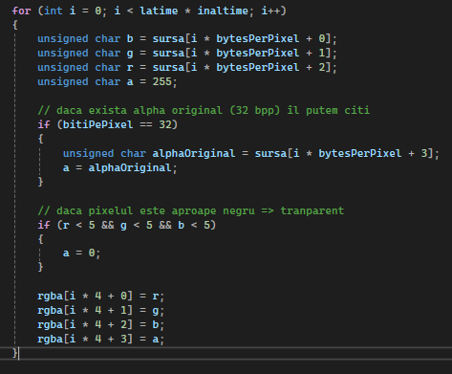

Crearea texturii OpenGL ( RGBA )
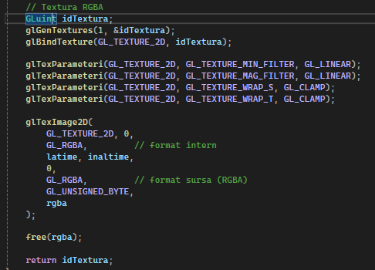
- Se creaza idTextura ( index pentru textura )
- Se aplică setări pentru fiecare textură ( glBindTexture )
- Atunci când imaginea este micșorată sau mărită -GL_TEXTURE_MIN/MAG_FILTER se aplică GL_LINEAR pentru netezirea imaginii
- Pentru cazul cân coordonatele texturii depășesc 0..1 se aplică GL_CLAMP pentru a folosi pixelii de la marginea texturii ( fără repetarea texturii )
Trimiterea imaginii în OpenGL ( VRAM în GPU )
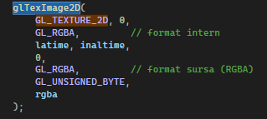

Încărcarea texturilor în funcția initializare()
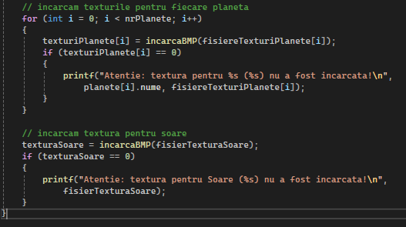
Activăm texturile înainte de desenare în funcția afisare()
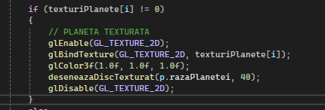
- Apelăm glBindTexture pentru a folosi GL_TEXTURE_2D pentru fiecare planetă din lista texturiPlanete încarcate anterior
- Desenarea planetelor texturate cu ajutorul funcției deseneazaDiscTexturat care mapează coordonatele texturii cu cele ale discului și folosește GL_TRIANGLE_FAN pentru a desena planeta
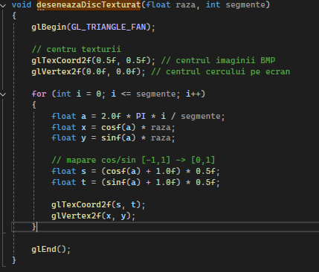
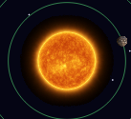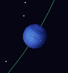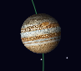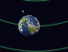

5. Contribuții individuale
• Saftoiu Genica Liliana – Soarele, generare stele, orbite(radar), animație, redimensionare, planete
• Georgescu Andrei - Procesare texturi BMP, integrarea loader-ului RGBA, planete

6. Resurse utilizate
• Documentația oficială OpenGL -
https://www.khronos.org/opengl/
• Tutoriale GLUT (funcții callback și gestionarea ferestrelor) -https://learnopengl.com/Getting-started/Textures
• Articole privind structura fișierelor BMP și transparența color-key. –
https://www.opengl-tutorial.org/assets/pdf/opengl_tutorial_2017_06_07.pdf
• Texturi BMP pentru planete – generate/editate

